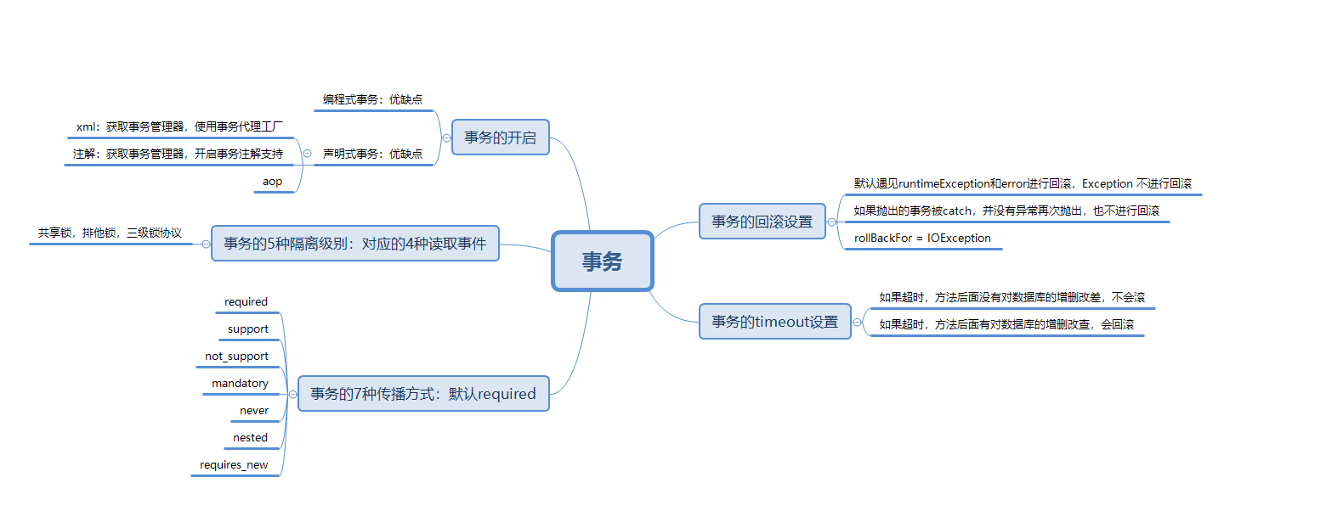

MySQL数据库：

**要连接数据库，操作数据库，就要有驱动程序，而MySQL数据库就要有MySQL的驱动程序包**

要使用pom依赖mysql mysql-connector-java(相当于是mysql的驱动包)：

因为数据库中的数据是共享的，在不容的用户同时操作同一个数据的时候，就会产生相互干扰，也就是并发操作引发的问题：丢失修改，都脏数据，不可重复，幻读。为了解决这些问题，就有了数据库的隔离级别和传播方式。也是一个Java种的enum类，一共有五种

Mysql数据库中事务的隔离级别，读取未提交，读取已提交，重复读，串行化（实现：共享锁和排他锁，三级所协议，对应的问题，解决的方法，调度）

**事务的传播级别（7种）：对应一个Java种的枚举类enum类**

1. Propagation.REQUIRED(required):默认的传播行为，如果当前存在事务，则加入当前已经存在的事务，如果当前不存在事务，则创建一个新的事务。
2. Propagation.SUPPORTS(support)：如果当前存在事务，则加入该事务，如果不存在事务，则以一个非事务方式运行。
3. Propagation.MANDATORY(mandatory): 如果存在当前事务，则加入，否则抛出异常
4. Propagation.REQUIRES_NEW: 重新创建一个事务，如果当前存在事务，则将当前事务暂缓
5. Progpagatio.NOT_SUPPORT以非事务的方式运行，如果当前存在事务，暂停当前的事务。
6. Propagation.NEVER以非事务的方式运行，如果当前存在事务，则抛出异常。
7. Propagation.NESTED如果没有，就新建一个事务；如果有，就在当前事务中嵌套其他事务。外围事务回滚，被嵌套的一定回滚，但是内部事务回滚，嵌套事务不一定回滚。

Required，support，mandatory，requires_new, not_support, never, nested

也就是方法A使用事务的注解：在方法B种调用方法A（相当于是两个并发事务）

：

**事务的回滚设置：默认遇到unchecked异常：error和runtime进行回滚，IOException不进行回滚。而且如果是将异常进行捕捉的话，也不会进行回滚。**

**要想将exception异常进行回滚，需要设置@Transactioal（rollBackFor = Exception.class）**